附件

涉税专业服务信用码操作指引

一、功能介绍
涉税专业服务机构和涉税专业服务人员采集信息后，电子税务局对机构和个人赋予一个专属的信用码（二维码）。机构和人员通过电子税务局（纳税人端）获取信用码，通过企业网站、公众号、橱窗广告、宣传册、投标书、鉴证报告、个人名片等多种方式展示。信用码通过不同颜色标识机构和个人当前信用状况，用户扫码后展示机构和个人当前专业资质、从业人数、信用积分、年度信用等级、信用记录、历史信用、行业自律管理情况等信息。
二、获取涉税专业服务信用码
（一）涉税专业服务机构信用码（纳税人端）
1.申领信用码
涉税专业服务机构法定代表人或财务负责人通过电子税务局“企业业务”方式登录后，按照【我要查询】-【涉税信息查询】-【涉税专业服务机构（人员）信用信息查询】的路径，进入功能页面，点击右上角【申领信用码】即可领取。
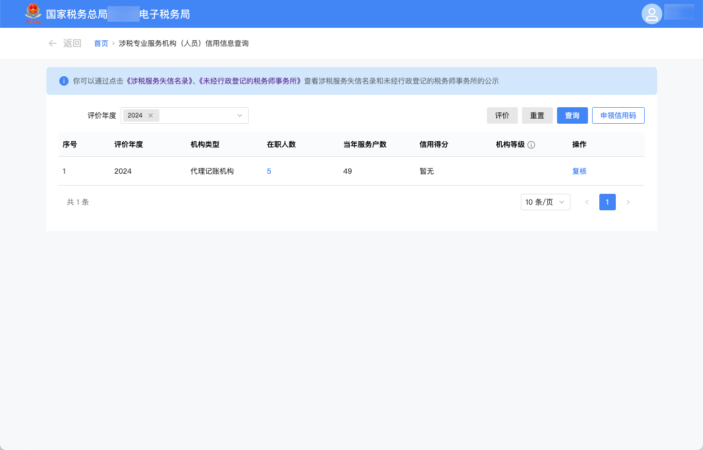
图1 申领机构信用码入口
二维码申领时颜色根据当前信用积分和状态不同，分为5种颜色。
A｜绿色：信用分>=400分，TSC5级；
B｜蓝色：信用分300分=<X<400分，TSC4级；
C｜黄色：信用分200分=<X<300分，TSC3级；
D｜橙色：信用分100分=<X<200分，TSC2级；
E｜红色：信用分X<100分，TSC1级。
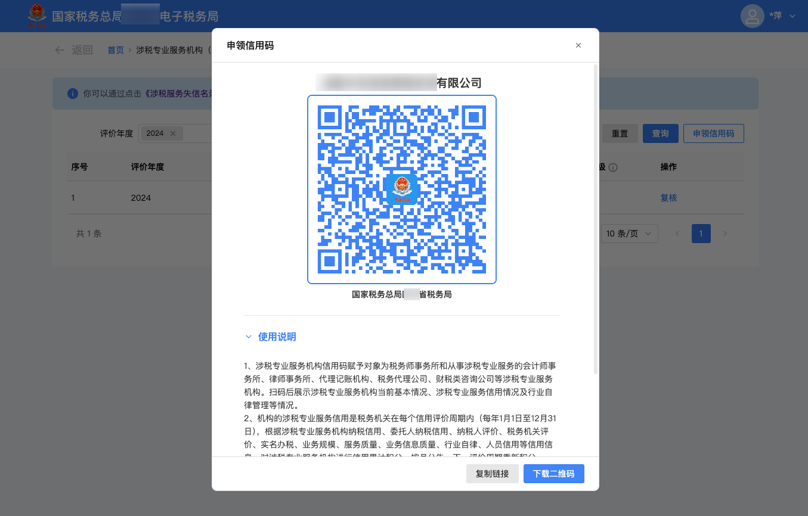
图2 申领机构信用码弹窗
2.获取信用码
信用码支持通过复制链接或下载二维码图片两种方式获取。
点击【复制链接】，可复制信用码展示的链接，用户可以通过链接查看涉税专业服务机构的信息详情。
点击【下载二维码】，用户可以通过手机扫一扫，查看涉税专业服务机构的信息详情。

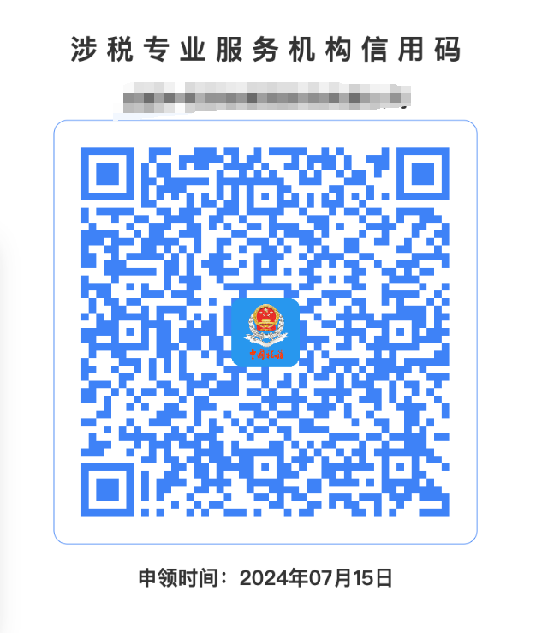
图3 下载机构信用码
3.查看信用码
通过打开链接或扫描二维码的方式，可以进入查看信用码信息详情的页面。
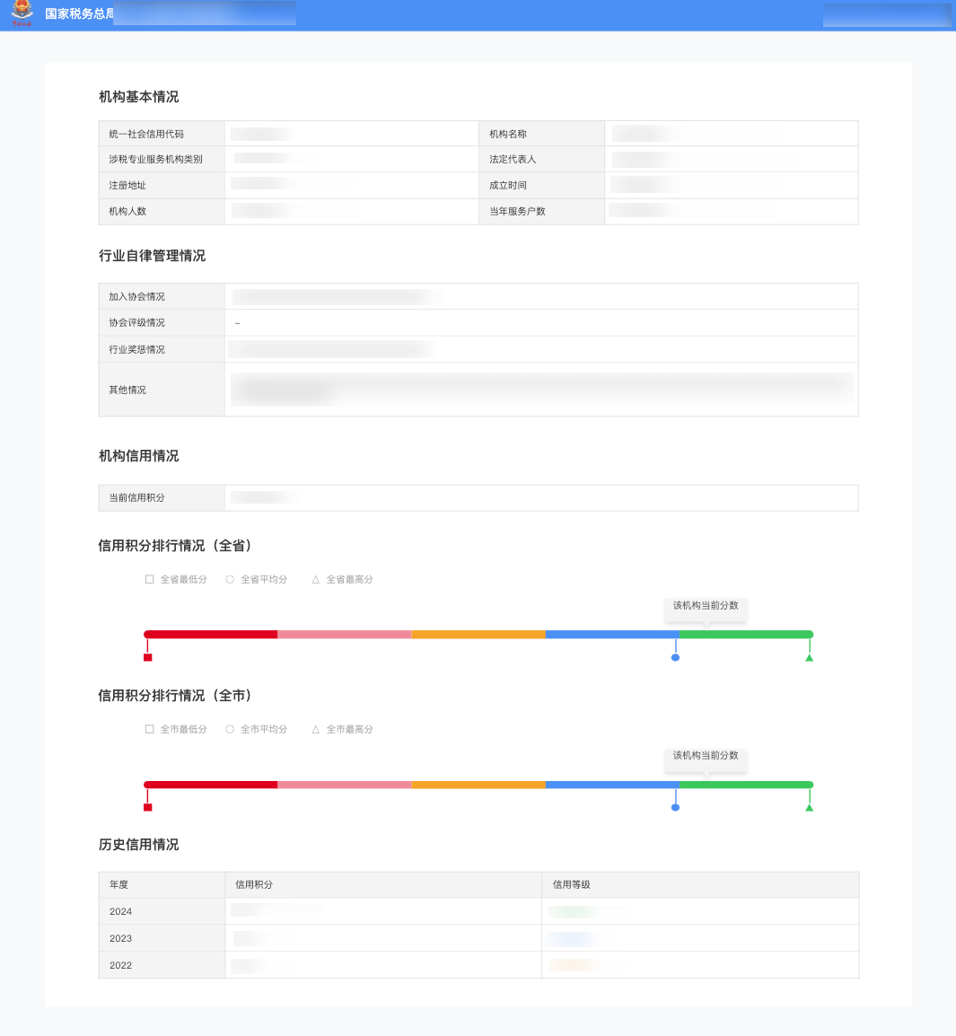
图4 查看机构信用码详情
（二）涉税专业服务人员信用码（纳税人端）
1.申领信用码
涉税专业服务人员通过电子税务局“自然人业务”方式登录后，按照【我要查询】-【涉税信息查询】-【涉税专业服务人员信用信息查询】的路径，进入功能页面，点击右上角【申领信用码】即可领取。
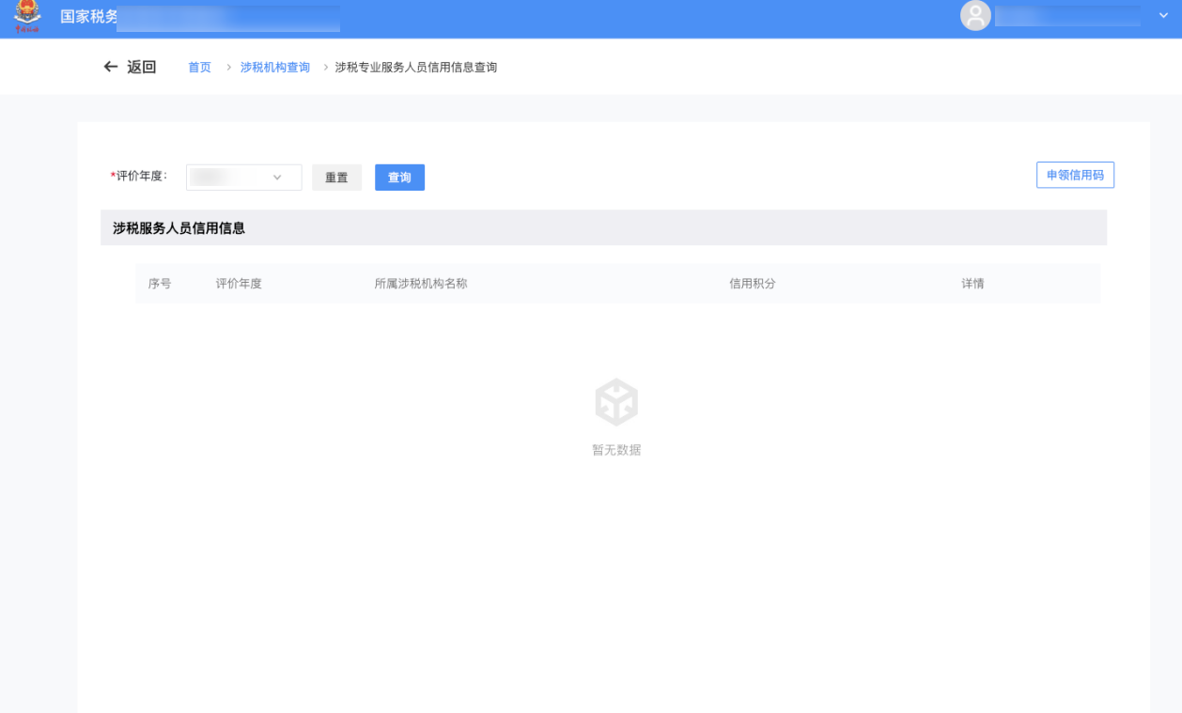
图5 申领信用码入口
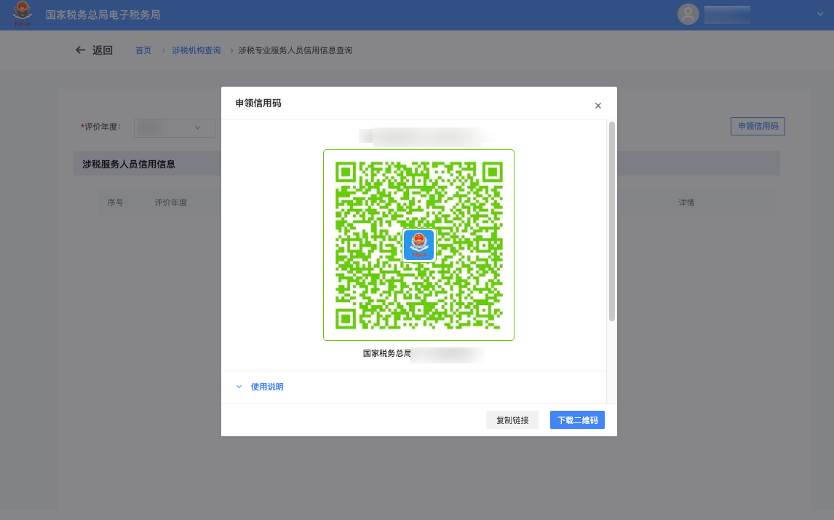
图6 申领服务人员信用码弹窗

2.获取信用码
信用码支持通过复制链接或下载二维码图片两种方式获取。
点击【复制链接】，可复制信用码展示的链接，用户可以通过链接查看涉税专业服务人员的信息详情。
点击【下载二维码】，用户可以通过手机扫一扫查看涉税专业服务人员的信息详情。
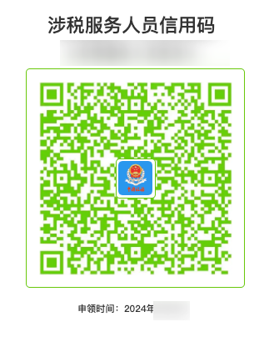
图7 下载服务人员信用码
3.查看信用码
通过打开链接或扫描信用码二维码的方式，可以进入查看信用码信息详情的页面。
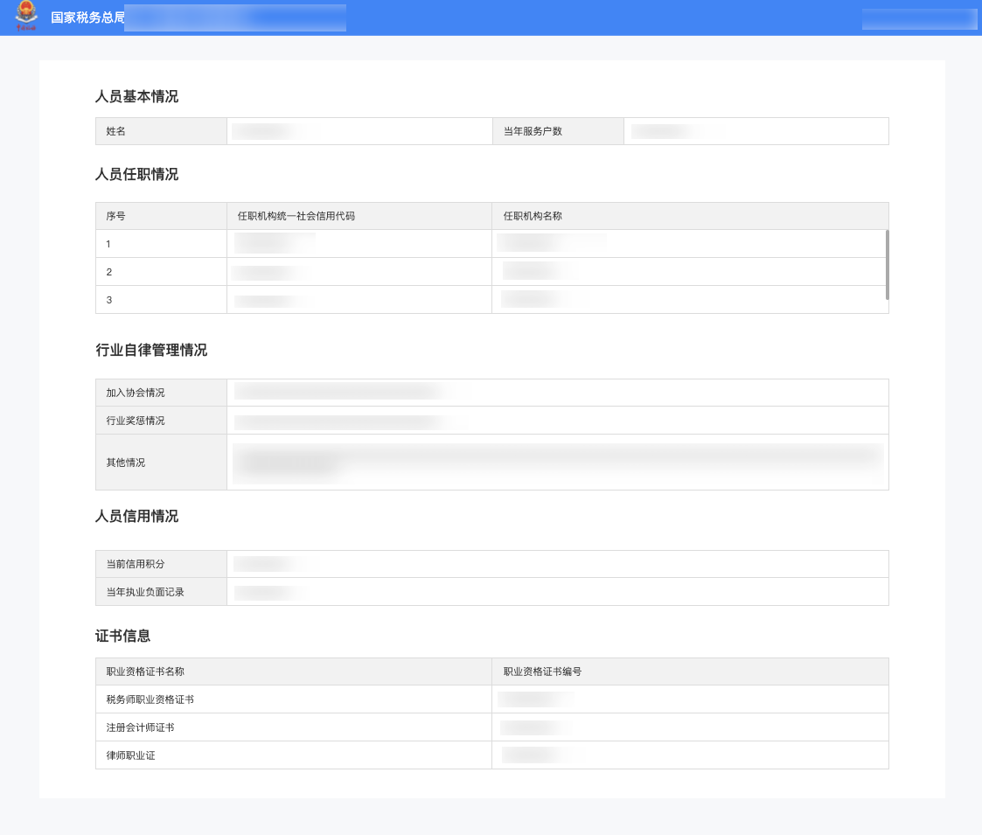
图8 查看服务人员信用码详情
三、常见问题
我需要满足什么条件才可以申领信用码？
答：（1）若您为涉税专业服务机构，必须满足以下条件才可以申领信用码：
A｜税务登记状态正常、涉税机构服务状态正常
B｜未纳入失信名录
C｜至少存在一条信用积分
D｜当前申领人身份为法人或财务负责人
（2）若您为涉税专业服务人员，必须满足以下条件才可以申领信用码：
A｜至少有一家任职的涉税专业服务机构税务登记状态正常、涉税机构服务状态正常
B｜未纳入失信名录
C｜存在信用积分

